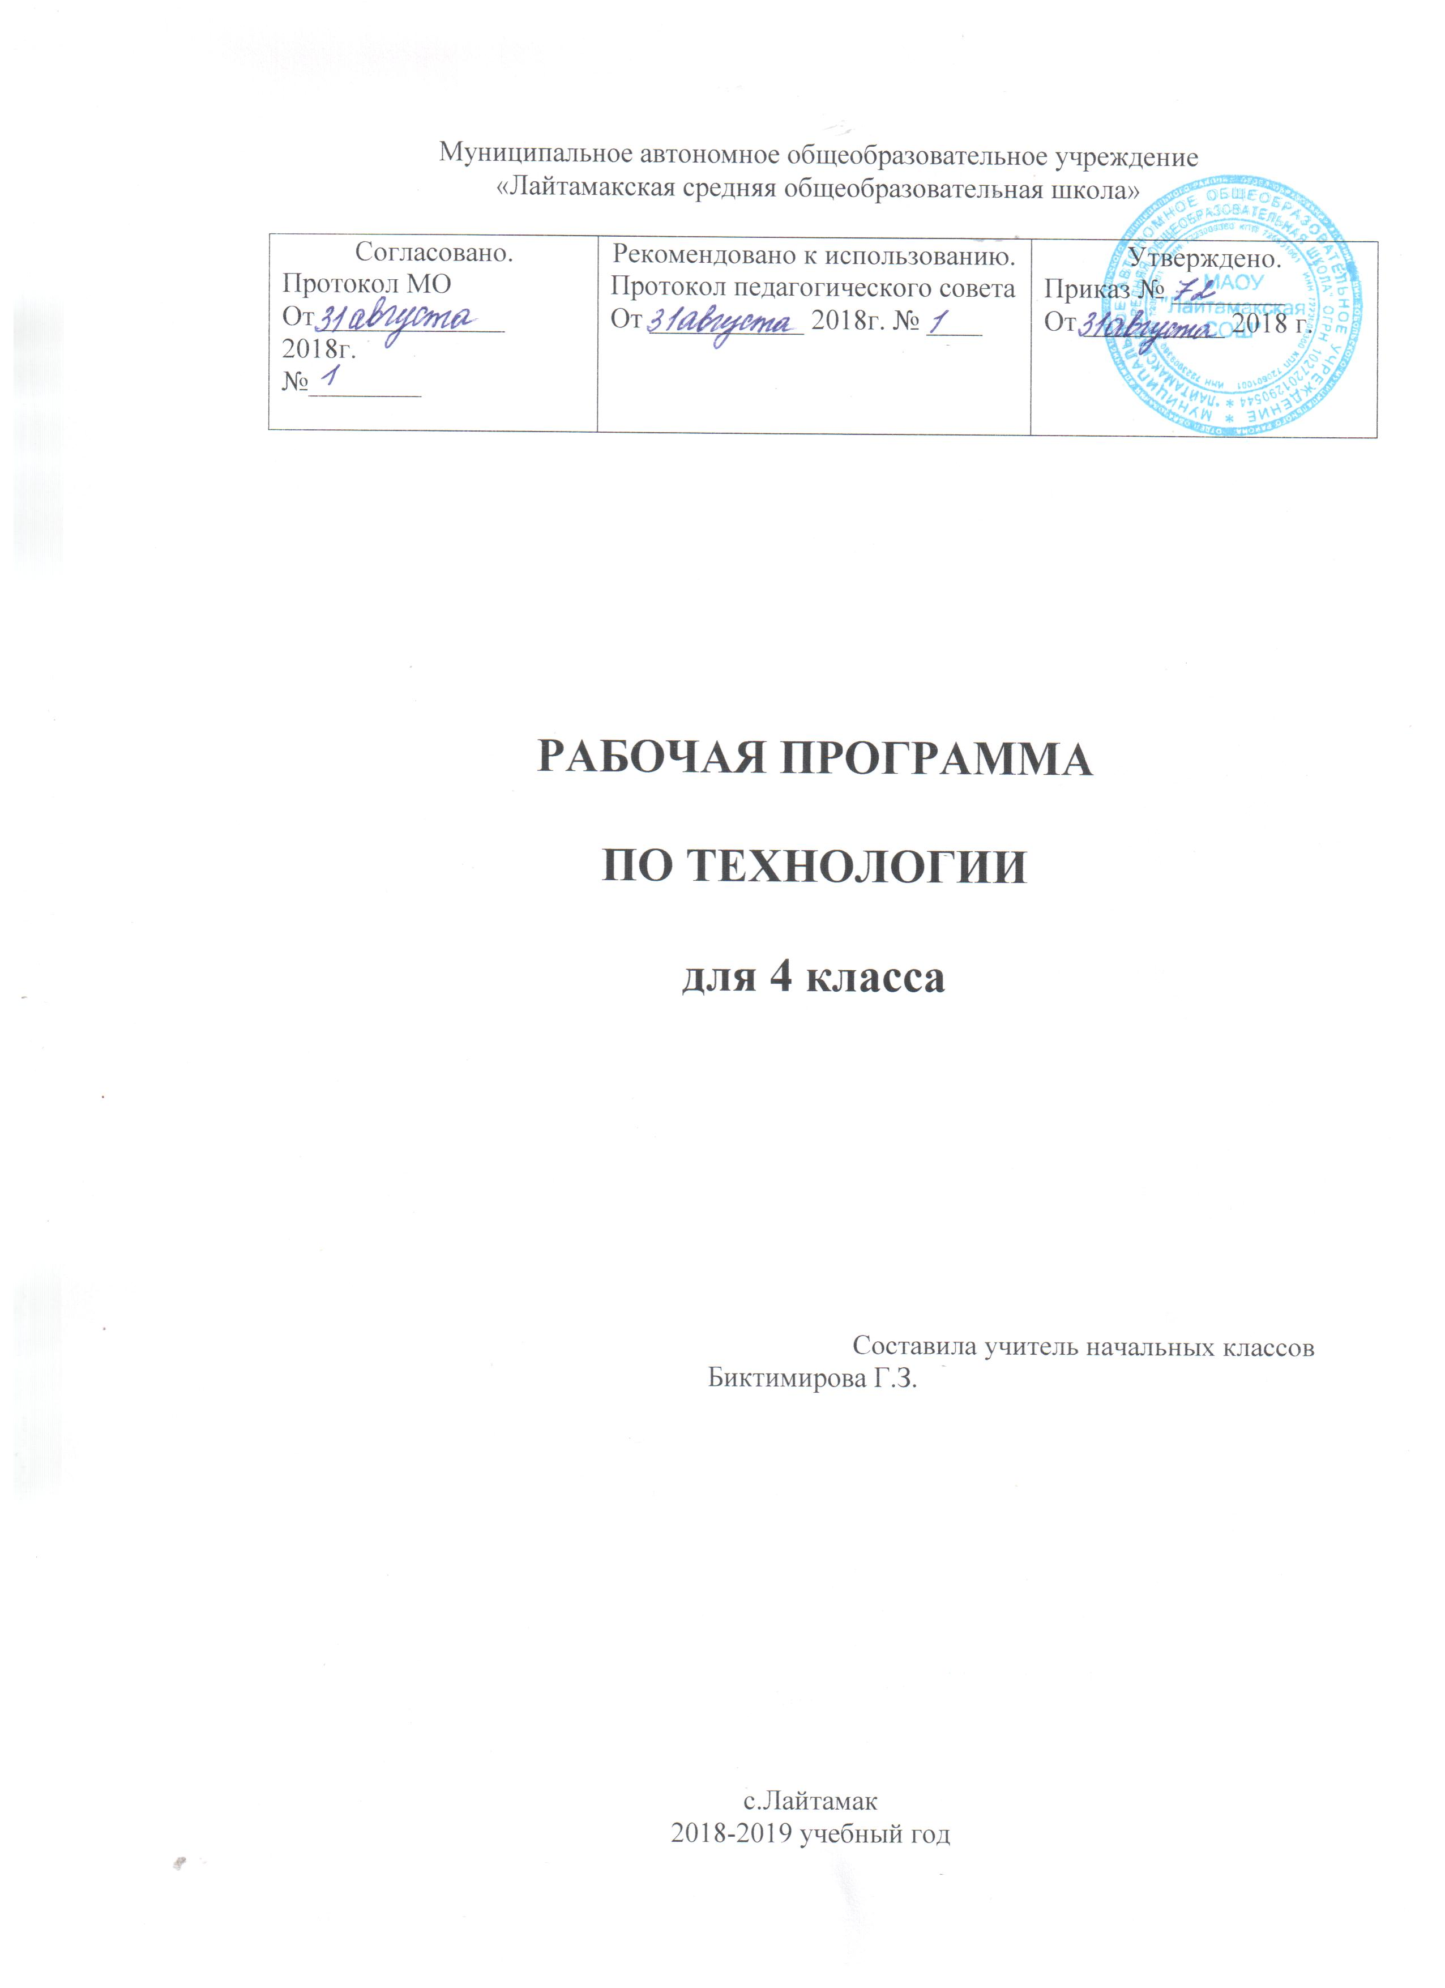 Рабочая программа по технологии для 4 класса состоит из следующих разделов:
- Титульный лист
- Пояснительная записка
- Планируемые результаты изучения учебного предмета, курса
- Содержание учебного предмета, курса
- Тематическое планирование с указанием количества часов, отводимых на освоение каждой темы.

2.ПОЯСНИТЕЛЬНАЯ ЗАПИСКА

- Рабочая программа по технологии составлена в основании следующих нормативно-правовых документов: 1. Федерального компонента государственного стандарта начального общего образования по технологии, утвержденного приказом Минобразования России от 06.10.2009 г. № 373.
- Программа разработана c учетом авторской программы по технологии Т.М. Рагозиной, И.Б. Мыловой «Программы по учебным предметам», М.: Академкнига/учебник , 2012 г. – Ч.2: 192 с) Проект «Перспективная начальная школа», соотнесённой с требованиями Федерального государственного образовательного стандарта общего начального образования (приказ Минобрнауки РФ № 373 от 6 октября 2009г);
- Учебного плана МАОУ «Лайтамакская средняя общеобразовательная школа» на 2018-2019 учебный год.

Деятельностный подход к процессу обучения обеспечивается формированием у школьников представлений о взаимодействии человека с окружающим миром, осознанием обучающимися роли трудовой деятельности людей в развитии общества, формированием универсальных учебных действий (УУД), способствующих усвоению начальных технологических знаний, простейших трудовых навыков и овладению первоначальными умениями проектной деятельности.
Целью данного курса является развитие личности ребенка и раскрытие его творческого потенциала в процессе обучения теории и практики трудовой деятельности на основе педагогической поддержки его индивидуальности. Цель обучения и значение предмета выходит далеко за рамки усвоения учащимися конкретных технологических операций.
Предмет «Технология» является опорным в проектировании универсальных учебных действий. В нём все элементы учебной деятельности – целеполагание, планирование, ориентировка в задании, преобразование, прогнозирование, умение предлагать способы решения, оценка изделия и т.д. – предстают в наглядном виде и тем самым становятся более понятными для обучающихся.
Программа по технологии в соответствии с требованиями стандартов предусматривает решение следующих задач:
• развитие сенсорики и моторики рук, пространственного воображения, технического и логического мышления, глазомера, умений работать с различными источниками информации;
• освоение содержания, раскрывающего роль трудовой деятельности человека в преобразовании окружающего мира, первоначальных представлений о мире профессий; – овладение начальными технологическими знаниями, трудовыми и конструкторско-технологическими умениями и навыками, опытом практической деятельности по созданию личностно-значимых объектов и общественно значимых предметов труда, способами планирования и организации трудовой деятельности, умениями использовать компьютерную технику для работы с информацией в учебной деятельности и повседневной жизни;
• воспитание трудолюбия, уважительного отношения к людям и результатам их труда, интереса к информационной и коммуникативной деятельности, формирование рефлексивной способности оценивать собственное продвижение и свой вклад в результаты общей деятельности и умений делового сотрудничества;
• развитие коммуникативной компетентности, формирование мотивации успеха и достижений, умений составлять план действий и применять его для решения практических задач.

- Планируемые результаты изучения учебного предмета «Технология»

Метапредметные результаты
Метапредметными результатами изучения технологии является освоение учащимися универсальных способов деятельности, применимых как в рамках образовательного процесса, так и в реальных жизненных ситуациях.
Регулятивные УУД
• планирование последовательности практических действий для реализации замысла, поставленной задачи;
• отбор наиболее эффективных способов решения конструкторско-технологических и декоративно-художественных задач в зависимости от конкретных условий;
• самоконтроль и корректировка хода практической работы;
• самоконтроль результата практической деятельности путём сравнения его с эталоном (рисунком, схемой, чертежом);
• оценка результата практической деятельности путём проверки изделия в действии.

Познавательные УУД
• осуществление поиска необходимой информации на бумажных и электронных носителях;
• сохранение информации на бумажных и электронных носителях в виде упорядоченной структуры;
• чтение графических изображений (рисунки, простейшие чертежи и эскизы, схемы);
• моделирование несложных изделий с разными конструктивными особенностями;
• конструирование объектов с учётом технических и декоративно-художественных условий: определение особенностей конструкции, подбор соответствующих материалов и инструментов;
• сравнение конструктивных и декоративных особенностей предметов быта и установление их связи с выполняемыми утилитарными функциями;
• сравнение различных видов конструкций и способов их сборки;
• анализ конструкторско-технологических и декоративно-художественных особенностей предлагаемых заданий;

• выполнение инструкций, несложных алгоритмов при решении учебных задач;
• проектирование изделий: создание образа в соответствии с замыслом, реализация замысла;
• поиск необходимой информации в Интернете.
Коммуникативные УУД
• учёт позиции собеседника (соседа по парте);
• умение договариваться, приходить к общему решению в совместной творческой деятельности при решении практических работ, реализации проектов, работе на компьютере;
• умение задавать вопросы, необходимые для организации сотрудничества с партнером (соседом по парте);
• осуществление взаимного контроля и необходимой взаимопомощи при реализации проектной деятельности.

Предметными результатами изучения технологии являются доступные по возрасту начальные сведения о технике, технологиях и технологической стороне труда, об основах культуры труда, элементарные умения предметно-преобразовательной деятельности, знания о различных профессиях и умения ориентироваться в мире профессий, элементарный опыт творческой и проектной деятельности.
Планируемые результаты изучения курса «Технология» 4-й класс
Личностными результатами изучения курса «Технология» в 4–м классе является формирование следующих умений:
- оценивать жизненные ситуации (поступки, явлении, события) с точки зрения собственных ощущений (явлении, события), соотносить их с общепринятыми нормами и ценностями; оценивать (поступки) в предложенных ситуациях, отмечать конкретные поступки, которые можно характеризовать как хорошие или плохие;
- описывать свои чувства и ощущения от созерцаемых произведений искусства, изделий декоративно-прикладного характера, уважительно относиться к результатам труда мастеров;
- принимать другие мнения и высказывания, уважительно относиться к ним;
- опираясь на освоенные изобразительные и конструкторско-технологические знания и умения, делать выбор способов реализации предложенного или собственного замысла.
Средством достижения этих результатов служат учебный материал и задания учебника, нацеленные на 2-ю линию развития – умение определять своё отношение к миру, событиям, поступкам людей.
Метапредметными результатами изучения курса «Технология» в 4-м классе является формирование следующих универсальных учебных действий:
Регулятивные УУД
- самостоятельно формулировать цель урока после предварительного обсуждения;
- уметь с помощью учителя анализировать предложенное задание, отделять известное и неизвестное;
- уметь совместно с учителем выявлять и формулировать учебную проблему;
- под контролем учителя выполнять пробные поисковые действия (упражнения) для выявления оптимального решения проблемы (задачи);
- выполнять задание по составленному под контролем учителя плану, сверять свои действия с ним;
- осуществлять текущий и точности выполнения технологических операций (с помощью простых и сложных по конфигурации шаблонов, чертёжных инструментов), итоговый контроль общего качества выполненного изделия, задания; проверять модели в действии, вносить необходимые конструктивные доработки (средством формирования этих действий служит
технология продуктивной художественно-творческой деятельности);
- в диалоге с учителем учиться вырабатывать критерии оценки и определять степень успешности выполнения своей работы и работы всех, исходя из имеющихся критериев (средством формирования этих действий служит технология оценки учебных успехов)
Познавательные УУД
- искать и отбирать необходимые для решения учебной задачи источники информации в учебнике (текст, иллюстрация, схема, чертёж, инструкционная карта), энциклопедиях, справочниках, Интернете;
- добывать новые знания в процессе наблюдений, рассуждений и обсуждений материалов учебника, выполнения пробных поисковых упражнений;
- перерабатывать полученную информацию: сравнивать и классифицировать факты и явления; определять причинно-следственные связи изучаемых явлений, событий;
- делать выводы на основе обобщения полученных знаний;
- преобразовывать информацию: представлять информацию в виде текста, таблицы, схемы (в информационных проектах).
Средством формирования этих действий служат учебный материал и задания учебника, нацеленные на 1-ю линию развития – чувствовать мир, искусство.
Коммуникативные УУД
- донести свою позицию до других: оформлять свои мысли в устной и письменной речи с учётом своих учебных и жизненных речевых ситуаций;
- донести свою позицию до других: высказывать свою точку зрения и пытаться её обосновать, приводя аргументы;
- слушать других, пытаться принимать другую точку зрения, быть готовым изменить свою точку зрения (средством формирования этих действий служит технология проблемного диалога (побуждающий и подводящий диалог));
- уметь сотрудничать, выполняя различные роли в группе, в совместном решении проблемы (задачи);
- уважительно относиться к позиции другого, пытаться договариваться (средством формирования этих действий служит работа в малых группах).
Предметные результаты освоения учебной программы по курсу «Технология» к концу 4-го года обучения
Выпускник научится:
• составлять сообщения о современных профессиях, связанных с механизированным и автоматизированном трудом (с учётом региональных особенностей), и описывать их особенности;
• организовывать рабочее место в зависимости от вида работы, распределять рабочее время;
• отбирать и анализировать информацию из учебника и других дидактических материалов, использовать её в организации работы;
• осуществлять контроль и корректировку хода работы;
• выполнять социальные роли (председатель заседания школьного клуба, консультант, экспериментатор и т.д.);
• выполнять доступные действия по самообслуживанию (декоративное оформление культурно-бытовой среды, ремонт одежды и книг);
• отбирать предложенные материалы для изделий по декоративно-художественным и конструктивным свойствам в соответствии с поставленной задачей;
• применять приёмы рациональной и безопасной работы ручными инструментами: чертёжными (циркуль), режущими (ножницы, канцелярский нож);
• размечать бумагу и картон циркулем;
• отбирать и выполнять в зависимости от свойств освоенных материалов оптимальные и доступные технологические приёмы их ручной обработки;
• изготавливать объёмные изделия по простейшим чертежам, эскизам;
• анализировать конструкцию изделия: определять взаимное расположение деталей, виды их соединений;
• рассказывать о назначении инструментальных программ, называемых текстовыми редакторами;
• использовать правила оформления текста (заголовок, абзац, отступ «красная строка»); знать цели работы с принтером как с техническим устройством;
• работать с текстом и изображением, представленными в компьютере;
• использовать возможности оформления текста рисунками, таблицами, схемами;
• использовать возможности поиска информации с помощью программных средств;
• соблюдать безопасные приёмы труда при работе на компьютере;
• включать и выключать дополнительные устройства, подключаемые к компьютеру;
• использовать элементарные приёмы клавиатурного письма;
• использовать элементарные приёмы работы с документом с помощью простейшего текстового редактора (сохранять и открывать документ, выводить документ на печать);
• осуществлять поиск, преобразование, хранение и применение информации для решения различных задач;
• решать учебные и практические задачи с использованием компьютерных программ;
• подключать к компьютеру дополнительные устройства;
• осуществлять поиск информации в электронных заданиях: словарях, справочниках, энциклопедиях;
• соблюдать правила личной гигиены и использования безопасных приёмов работы со средствами информационных и коммуникационных технологий.
Выпускник получит возможность научиться:
• понимать особенность проектной деятельности и осуществлять её, разрабатывать замысел, искать пути его реализации, воплощать его в продукте, демонстрировать готовый продукт;
• отбирать и выстраивать оптимальную технологическую последовательность реализации собственного или предложенного учителем замысла;
• прогнозировать конечный практический результат и самостоятельно комбинировать художественные технологии в соответствии с конструктивной или декоративно-художественной задачей;
• осуществлять ввод информации в компьютер с клавиатуры.
К концу обучения в начальной школе будет обеспечена готовность обучающихся к дальнейшему образованию, достигнут необходимый уровень первоначальных трудовых умений, начальной технологической подготовки, которые включают:
• элементарные знания о значении и месте трудовой деятельности в создании общечеловеческой культуры, о простых и доступных правилах создания функционального, комфортного и эстетически выразительного жизненного пространства (удобство, эстетическая выразительность, прочность; гармония предметов и окружающей среды);
• соответствующую возрасту технологическую компетентность: знание используемых видов материалов, их свойств, способов обработки; анализ устройства и назначения изделия; умение определять необходимые действия и технологические операции и применять их для решения практических задач; подбор материалов и инструментов в соответствии с выдвинутым планом и прогнозом возможных результатов; экономную разметку; обработку с целью получения деталей, сборку, отделку изделия; проверку изделия в действии;
• достаточный уровень графической грамотности: выполнение измерений, чтение доступных графических изображений, использование чертежных инструментов (линейка, угольник, циркуль) и приспособлений для разметки деталей изделий; опору на рисунки, план, схемы, простейшие чертежи при решении задач по моделированию, воспроизведению и конструированию объектов;
• умение создавать несложные конструкции из разных материалов: исследование конструктивных особенностей объектов, подбор материалов и технологии их изготовления, проверку конструкции в действии, внесение корректив;
• овладение такими универсальными учебными действиями, как: ориентировка в задании, поиск, анализ и отбор необходимой информации, планирование действий, прогнозирование результатов собственной и коллективной технологической деятельности, осуществление объективного самоконтроля и оценка собственной деятельности и деятельности своих товарищей, умение находить и исправлять ошибки в своей практической работе;
• умение самостоятельно справляться с доступными проблемами, реализовывать собственные замыслы, устанавливать доброжелательные взаимоотношения в рабочей группе, выполнять разные социальные роли (руководитель—подчиненный);
• развитие личностных качеств: любознательность, доброжелательность, трудолюбие, уважение к труду, внимательное отношение к старшим, младшим и одноклассникам, стремление и готовность прийти на помощь тем, кто в ней нуждается.

- Содержание учебного предмета «Технология» 4 класс (34 часа)
Общекультурные и общественные компетенции. Основы культуры труда, самообслуживания
Трудовая деятельность в жизни человека
Распространённые виды профессий, связанные с механизированным и автоматизированным трудом (с учётом региональных особенностей).
Общее представление о технологическом процессе
Организация рабочего места в зависимости от вида работы, распределение рабочего времени, отбор и анализ информации из учебника и других дидактических материалов, её использование в организации работы, контроль и корректировка хода работы, выполнение социальных ролей (руководитель и подчинённый). Проектирование изделий: создание замысла, его детализация и воплощение. Результат проектной деятельности - «Макет села Мирного».
Самообслуживание
Декоративное оформление культурно-бытовой среды, несложный ремонт одежды (заплатки).
Технология ручной обработки материалов. Элементы графической грамоты
Искусственные материалы
Бумага и картон (11 ч)
Виды бумаги, используемые на уроках: цветная для аппликаций и для принтера, копирка, крепированная, калька, ватман. Свойства бумаги: цвет, прозрачность, толщина, фактура поверхности, прочность.
Виды картона, используемые на уроках: цветной, гофрированный.
Выбор бумаги и картона для изделий по их декоративно-художественным и конструктивным свойствам в соответствии с поставленной задачей. Экономное расходование бумаги и картона при разметке на глаз, через копирку, на просвет, по шаблону, по линейке и по угольнику.
Использование измерений для решения практических задач: виды условных графических изображений – простейший чертёж, эскиз, развёртка, схема (их узнавание). Назначение линий чертежа (контурная, размерная, линии надреза, сгиба, размерная, осевая, центровая). Чтение условных графических изображений. Разметка деталей с опорой на простейший чертёж, эскиз. Изготовление изделий по рисунку, простейшему чертежу, эскизу, схеме.
Инструменты и приспособления для обработки бумаги и картона: карандаш простой, ножницы, канцелярский нож, шило, линейка, угольник, линейка с бортиком (для работы с ножом), кисточка для клея, шаблоны, подкладной лист, дощечка для выполнения работ с канцелярским ножом и шилом. Приёмы рационального и безопасного использования ножниц, канцелярского ножа, шила.
Основные технологические операции ручной обработки бумаги и картона: разметка, резание ножницами, надрезание канцелярским ножом, прокалывание шилом, гофрирование, сгибание, скручивание, сборка и скрепление деталей (клеевое, ниточное, скотчем, скобами, гвоздём, проволокой, «в надрез»), переплетение (соединение в щелевой замок), отделка аппликацией, сушка.
Практические работы: изготовление новогодних подвесок, масок, открыток, декоративных композиций, головоломок, игрушек, аппликаций.
Текстильные материалы (6 ч)
Виды тканей, используемые на уроках: ткани растительного и животного происхождения. Сопоставление тканей по переплетению нитей. Экономное расходование ткани при раскрое.
Нитки, используемые на уроках: мулине, для вязания.
Инструменты и приспособления для обработки текстильных материалов: иглы швейные и для вышивания, булавки с колечком, ножницы, портновский мел, выкройки, картонные кольца. Приёмы рационального и безопасного использования игл, булавок, шила.
Основные технологические операции ручной обработки текстильных материалов: отмеривание нитки, закрепление конца нитки узелком и петелькой, продёргивание бахромы, разметка через копирку, раскрой деталей по выкройке, резание ножницами, наклеивание ткани и ниток на картонную основу, сшивание деталей из ткани ручным швом «строчка», обработка края ткани петельным швом, вышивание простым крестом, наматывание ниток на кольца, натяжение ниток.
Практические работы: изготовление вышитых закладок, лент, мини-панно, футляров, нитяной графики.

Металлы (3 ч)
Практическое применение металлов в жизни. Виды проволоки. Выбор проволоки с учётом её свойств: упругость, гибкость, толщина. Экономное расходование материалов при разметке.
Инструменты и приспособления для обработки металлов: ножницы, кисточка с тонкой ручкой, подкладная дощечка.
Основные технологические операции ручной обработки металлов: разметка на глаз, по шаблону, резание ножницами, сгибание, скручивание, тиснение.
Практические работы: изготовление каркасных моделей человечков, брошек.
Утилизированные материалы (6 ч)
Практическое применение утилизированных материалов в жизни. Виды материалов, используемые на уроках: пластиковые ёмкости, упаковочная тара из пенопласта. Выбор материалов по их конструктивным свойствам.
Инструменты и приспособления для обработки утилизированных материалов: ножницы, нож канцелярский, шило, кисть для клея, фломастер, дощечка для выполнения работ с ножом и шилом. Приёмы рационального и безопасного использования ножниц, канцелярского ножа и шила.
Основные технологические операции ручной обработки утилизированных материалов: прокалывание шилом, сборка и скрепление деталей (клеевое, ниточное), тиснение, шлифование наждачной бумагой, отделка шпагатом, окрашивание.
Практические работы: изготовление вазы для осеннего букета, подставок, новогодних подвесок, игрушек-сувениров.
Конструирование и моделирование (8 ч)
Конструирование и моделирование несложных технических объектов по заданным (функциональным) условиям.
Практические работы: изготовление осадкомера.

5. Учебно-тематический план
№  п/п | Раздел | Тема | Количество часов
1. | Раздел 1. | Технология изготовления изделий из различных материалов | 23 часа
2. | Раздел 2. | Практика работы на компьютере | 5 часов
3. | Раздел 3. | Технология изготовления изделий из различных материалов | 3 часа

